Латышева Ирина Александровна,
инструктор по физической культуре
Танцевально-двигательная терапия в реабилитации детей с ограниченными возможностями здоровья
Аннотация: В статье рассматривается использование танцевально- двигательной терапии в целях наиболее эффективной интеграции детей-инвалидов в социум. Занятия с элементами танца создают благоприятные условия для раскрепощения, способствуют развитию способностей и уверенности в себе, а совместная деятельность в коллективе помогает преодолеть социальную отчужденность. В статье подчеркивается, что комплекс реабилитационных мероприятий в танцевально-двигательной терапии направлен на решение задач, обеспечивающих детям-инвалидам их максимальную и полноценную социальную интеграцию в общество.
Ключевые слова: танец, танцевально-двигательная терапия, социализация, интеграция в социум.
В последнее время широкую популярность приобретает реабилитация средствами танца, которая легко и с удовольствием воспринимается детьми с отклонениями в развитии, так как воспитывает, прежде всего, уверенность в собственных силах. Тацевально-двигательная терапия используется в реабилитации воспитанников при психическом недоразвитии, церебральном параличе, аутизме. Цель реабилитации - психофизическая и социальная адаптация детей с ограниченными возможностями здоровья средствами танцевально-двигательной терапии. Главное - помочь лучше понять возможности своего тела, сделать телесную практику позитивной и реалистичной. Развивая координацию и моторику, мышечную силу, гибкость, выносливость, дети становятся более ловкими и быстрыми, что повышает их самооценку. Танцевальные упражнения учат выражать свои чувства и эмоции, что приводит и детей к пониманию танца, как средства общения между людьми. Упражнения по импровизации помогают снять напряжение, развить образное мышление, артистизм, творческие способности.
Каждое занятие проводится напротив зеркал, чтобы следить за правильностью выполнения движений. Начинается оно с разминки, которая позволит разогреть и растянуть мышцы. Необходимо следить за дыханием: оно должно быть ровным, а тело расслабленным. Педагогу нужно обращать внимание на осанку, на то, как стоит и двигается ребенок. Во время занятий, почаще смотрите на себя в зеркало, следите за осанкой. Это позволит вам правильно выполнить движения танца
Основные задачи состоят в конкретных приемах проведения танцевальных упражнений, направленных на улучшение функций рук, туловища, совершенствованию зрительно-моторной координации.
Наиболее важным результатом является развитие у детей стойкой мотивации участия в процессе занятий и проявление собственной двигательной, игровой, коммуникативной и речевой активности ребенка.
Нужно помнить, что предложенная система занятий должна учитывать следующие принципы:
- Исходить из физических возможностей ребенка, учитывая возрастные и психологические особенности;
- Идти от простого, к сложному, заниматься систематически, чтобы добиться результата;
- верить в пользу, которая будет принесена ребенку.

Предлагаю следующий комплекс танцевальных упражнений:
«Латина аэробика»
Структура занятия:
1.Разминка, состоящая из полукруговых вращений головой, бедрами (так называемые восьмерки), круговых движений плечами и др.
2. Основная часть - разучивание движений и их многократное повторение в быстром темпе.
3. Заминка, часто представляющая собой самостоятельную статодинамическую композицию с последовательным использованием статических упражнений на растягивание мышц и танцевальных движений в медленном темпе.
Движения в упражнениях «латина аэробики» строятся на принципе мультипликации. В занятиях отсутствует силовая часть. Еще одной характерной особенностью данного направления является активное использование поворотов, хореографии рук и хлестообразных движений ногами. В процессе выполнения движений жестко фиксируется корпус, лопатки сведены, пресс напряжен, движения идут от талии, активно работают бедра.
Движения:
1. Марш - вариант ходьбы, выполнение которого начинается с постановки согнутой ноги на носок, колено повернуто внутрь. Затем вес тела переносится с носка на пятку, колено выпрямляется, бедро уводится в сторону.
2 | 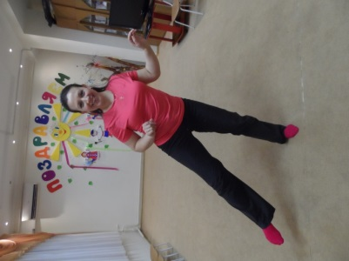 | Румба (кукарача) - движение бедрами в одну и в другую сторону, напоминающее восьмерку: 1 - шаг ведущей ногой в сторону на носок с частичным переносом веса, нога согнута коленом вовнутрь, с одновременным выпрямлением опорной ноги и - полный перенос веса на ведущую ногу, бедро отводится в сторону назад, опорная нога ставится на носок; 2 - шаг опорной ногой на месте и - шаг ведущей ногой рядом с опорной.
3 | 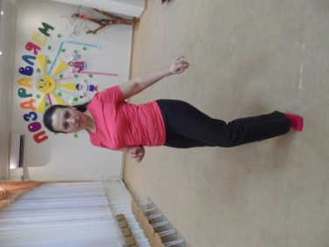 | Виск - шаг, выполняемый на два счета: 1 - шаг в сторону ведущей ногой и - шаг опорной ногой скрестно позади ведущей; 2 - шаг ведущей ногой на месте.
4 | 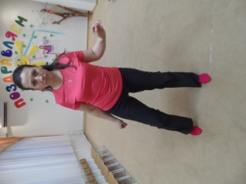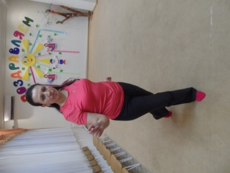 | Ча-ча-ча - выполняемое без прыжка, на шагах, с добавлением движений бедрами.
4 | 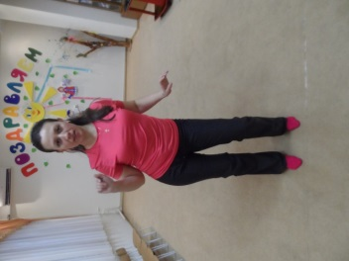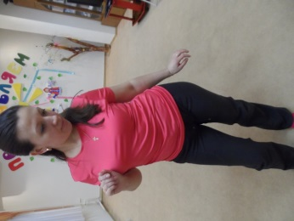 | Основной "шаг" самба - "шаг", выполняемый на два счета: 1 - шаг ведущей ногой вперед/назад и - шаг опорной ногой вперед/назад в сторону; 2 - приставить ведущую ногу к опорной
ПАМЯТКА
для занятий по танцевально-двигательной терапии
Каждое занятие нужно начинать с разминки, которая позволит разогреть и растянуть мышцы. Поэтому начнём с небольшой разминки. Дыхание должно быть ровным, а тело расслабленным.
В первую очередь нужно обратить внимание на то, как вы стоите и двигаетесь. Ровная ли у вас спина? Не сутулитесь ли вы? Нужно отвести плечи назад, опустить их, поднять подбородок, подтянуть живот.
Во время занятий, почаще смотрите на себя в зеркало, следите за осанкой. Это позволит вам правильно выполнить движения танца.
Заниматься танцами следует не менее двух раз в неделю по 30-40 минут. Не стремитесь овладеть за пару занятий большим количеством движений. Пусть ваше тело постепенно привыкает к танцу, а движения становятся естественными.
Если вы занимаетесь дома, вам понадобится большое зеркало, которое позволит следить за правильностью выполнения движений.
Помещение для занятий должно быть достаточно просторным, чтобы вы не бояться наткнуться на что-то или уронить какой-то предмет.
Приступая к занятиям, следует подумать о том, как пополнить свою домашнюю фонотеку. Это должны быть не популярные мелодии, а специальные восточные ритмы. Сложные композиции: медленные мелодии, песни в среднем темпе с ровным ритмом, быстрые композиции, а также барабанное соло (для исполнения трясок). Подберите те композиции, которые будут вас вдохновлять.
Одежда для занятий должна быть, в первую очередь, удобной. Вам понадобится короткий топ, облегающие или не слишком широкие спортивные брюки, которые не скрывают движения ног.

